Министерство образования Республики Беларусь

Учреждение образования

БЕЛОРУССКИЙ ГОСУДАРСТВЕННЫЙ УНИВЕРСИТЕТ

ИНФОРМАТИКИ И РАДИОЭЛЕКТРОНИКИ

Факультет компьютерного проектирования

Кафедра инженерной психологии и эргономики

Дисциплина: Компьютерные системы и сети (КСиС)

ПОЯСНИТЕЛЬНАЯ ЗАПИСКА

к курсовому проекту

на тему:

**Веб-служба для спортивно-любительского туризма**

**«Eat, Sleep And Hike»**

БГУИР КП 6-05-0612-01-027 ПЗ

Студент Сверчков Е.А.

Руководитель Болтак С.В.

Минск 2025

СОДЕРЖАНИЕ

ВВЕДЕНИЕ 6

1 АНАЛИЗ ПРЕДМЕТНОЙ ОБЛАСТИ 7

1.1 Обзор аналогов 7

1.2 Постановка задачи 10

2 ПРОЕКТИРОВАНИЕ ПРОГРАММНОГО СРЕДСТВА 11

2.1 Структура программы 11

2.2 Проектирование интерфейса программного средства 12

2.3 Проектирование функционала программного средства 16

3 РАЗРАБОТКА ПРОГРАММНОГО СРЕДСТВА 20

3.1 Реализация profile микро-сервиса 20

3.2 Реализация trip микро-сервиса 22

3.3 Реализация gateway 23

3.4 Реализация визуальной части программы 24

4 ТЕСТИРОВАНИЕ ПРОГРАММНОГО СРЕДСТВА 26

5 РУКОВОДСТВО ПОЛЬЗОВАТЕЛЯ 27

ЗАКЛЮЧЕНИЕ 37

СПИСОК ИСПОЛЬЗОВАННЫХ ИСТОЧНИКОВ 38

ПРИЛОЖЕНИЕ А. Исходный код программы 39

**ВВЕДЕНИЕ**

Активный туризм и спортивные походы с каждым годом становятся всё более популярными как форма отдыха и физического развития. По всему миру организовывается большое количество спортивных, спортивно-массовых мероприятий и походов различных типов и уровней сложности. Для привлечения большего количества людей и развития бизнеса, компании по предоставлению данного рода услуг приходят в социальные сети и создают свои веб-сервисы. Однако, ввиду большого числа организаций, туристу приходится тратить много времени на поиск желаемого для себя маршрута среди тысяч других.

Также существует проблема стандартизации категорий сложности походов. Зачастую организации выставляют субъективную оценку уровня сложности маршрута и не всегда придерживаются к существующим стандартам классификации походов на 7 категорий сложности маршрутов – 6 категорийных (I, II ,III, IV, V, VI) и некатегорийные. Походы, имеющие протяженность и продолжительность меньшие по сравнению с установленными для походов I категории сложности, являются некатегорийными. Наиболее распространенный их вид - походы выходного дня [1].

Основной целью разработки программного средства «Eat, Sleep And Hike» является упростить и ускорить поиск желаемых походов у туристов, а также стандартизовать категории сложности проводимых походов по приведённой ранее классификации.

Основной целью курсового проекта является совершенствование навыков программирования компьютерных систем и сетей на различных уровнях OSI (в частности сеансовом/транспортном – Java.Net.SocketAPI и прикладном – Java Spring MVC).

В первом разделе курсового проекта будет проведён анализ существующих решений-аналогов, а также будет поставлена задача по разработке программного средства.

Во втором разделе будет рассмотрено проектирование программного средства.

В третьем разделе будет описан этап разработка программного средства

В четвёртом разделе будет описано тестирование спрограммированной системы.

В пятой разделе будет представлено руководство пользователя по работе с сервисом.

В разделе «ПРИЛОЖЕНИЕ А» будет представлен листинг кода программы.

**1. Анализ предметной области**

**1.1 Обзор существующих аналогов**

В современном цифровом пространстве представлено множество сервисов, связанных с туризмом и активным отдыхом. Однако специализированных решений для спортивного туризма, учитывающих категории сложности и специфику различных видов активного отдыха, существует ограниченное количество. Проведем детальный анализ пяти ключевых аналогов: Tripio, Клуб путешественников «Велопоход», AllTrails, Komoot и Wikiloc, выделив их функциональные возможности и недостатки.

Мобильное приложение Tripio[2].

Tripio представляет собой универсальную платформу для поиска и бронирования активных туров, включая походы, велосипедные маршруты, сплавы и другие виды приключенческого отдыха. Интерфейс программы представлен на рисунках 1.1-3

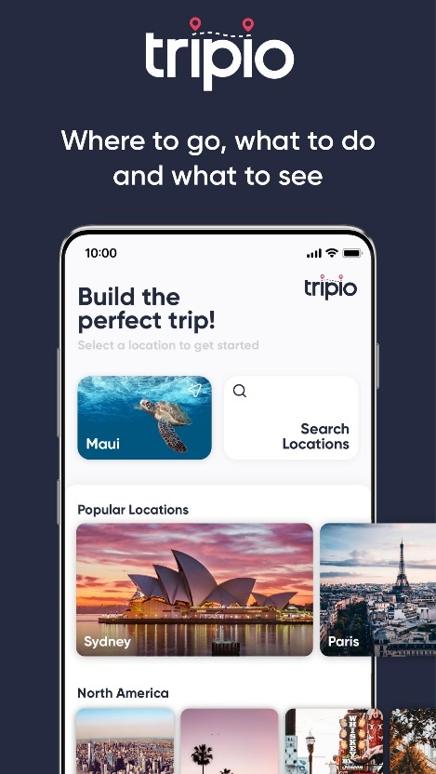 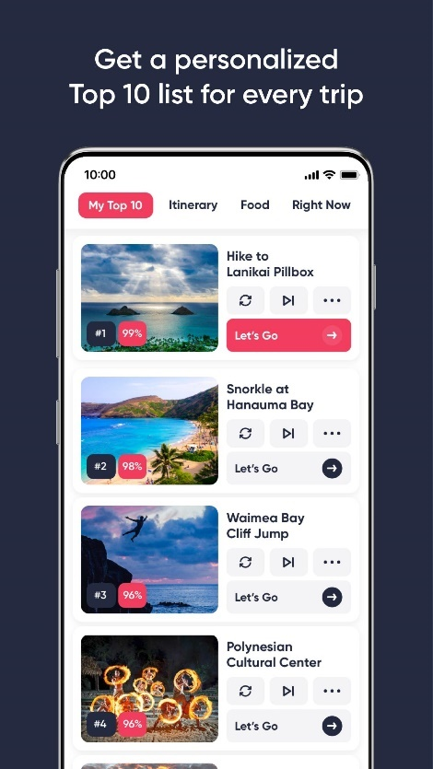 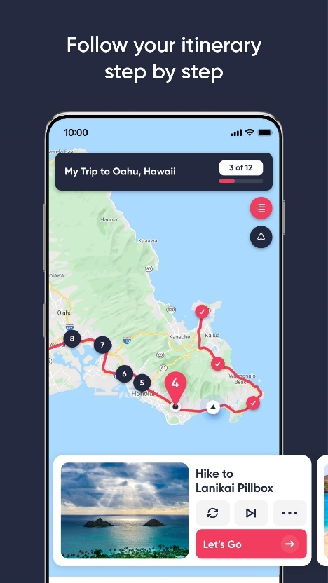

Рисунок 1.1-3 – Интерфейс программы Tripio

Основные функции:

– каталог маршрутов с фильтрацией по уровню сложности, продолжительности и географическому расположению,

– система бронирования с возможностью онлайн-оплаты участия,

– рейтинги и отзывы о гидах и организаторах,

– интеграция с картографическими сервисами для просмотра треков,

– календарь мероприятий с расписанием предстоящих походов.

Недостатки:

1. преимущественно коммерческая направленность - большинство маршрутов представляют собой платные туры

2. ограниченный выбор сложных маршрутов (преобладают маршруты начального и среднего уровня)

3. отсутствие детальной информации о необходимом снаряжении

4. минимальная адаптация под требования спортивного туризма (нет официальной градации сложности)

AllTrails - популярное международное приложение для любителей пешего туризма с обширной базой маршрутов по всему миру [3]. Интерфейс программы представлен на рисунках 1.4-5.

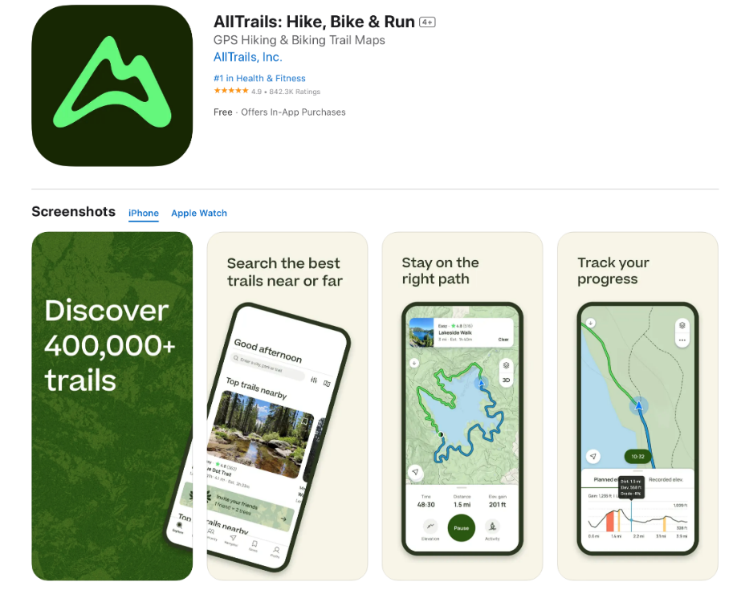

Рисунок 1.4 – Интерфейс программы «AllTrail»

Основные функции:

– более 100 000 маршрутов с детальными описаниями,

– возможность записи и сохранения собственных треков,

– фильтрация по длине, перепаду высот и сложности,

– оффлайн-карты для использования в походе,

– система отзывов и оценок маршрутов.

Недостатки:

1. ориентация преимущественно на пеший туризм;

2. отсутствие классификации маршрутов по категориям сложности;

3. нет возможности организации групповых походов;

4. минимальные социальные функции;

5. платный доступ к расширенным функциям.

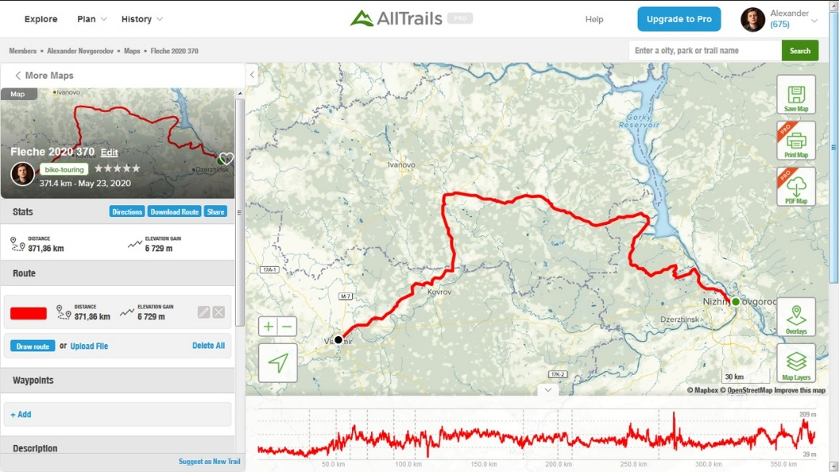

Рисунок 1.5 – Интерфейс программы «AllTrail»

Komoot – многофункциональный планировщик маршрутов для различных видов активного отдыха [4]. Интерфейс программы представлен на рисунках 1.6.

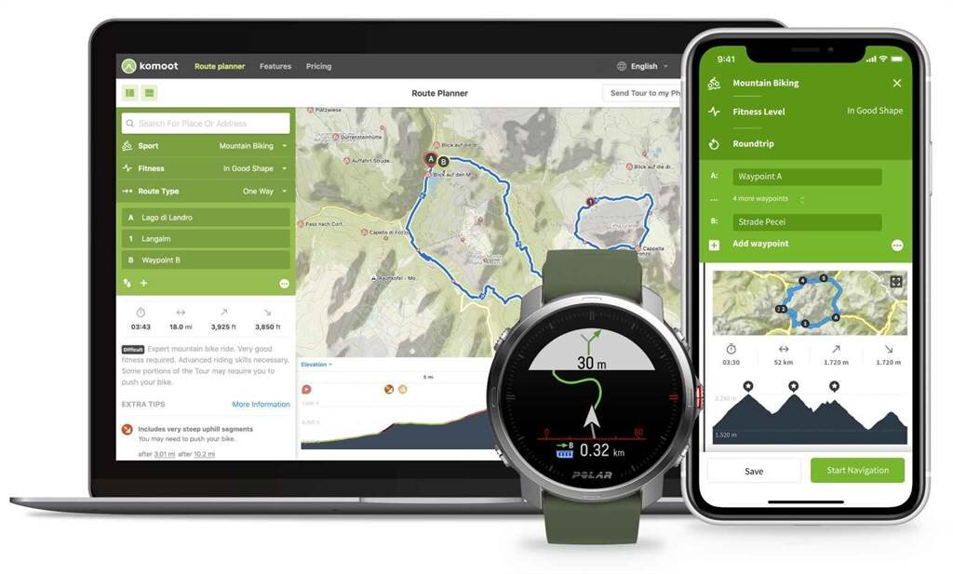

Рисунок 1.6 – Интерфейс программы «Komoot»

Основные функции:

– планирование маршрутов для велосипедистов, пеших туристов и бегунов,

– интеллектуальное построение маршрутов с учетом предпочтений,

– детальная информация о поверхности и перепадах высот,

– возможность создания коллективных походов,

– интеграция с популярными GPS-устройствами.

Недостатки:

1. отсутствие базы готовых маршрутов спортивного туризма;

2. нет системы классификации сложности;

3. ограниченные возможности для организации групповых походов;

4. преимущественно индивидуальное использование.

**1.2 Постановка задачи**

В рамках данного курсового проекта необходимо разработать веб-службу для поиска нужных походов. Данный сервис должен позволять легко находить желаемый поход и изучать информацию про него.

Система должна соответствовать следующему функционалу:

– просмотр списка походов,

– фильтрация походов по типу похода, категории сложности и географического региона,

– просмотр полной информации о походе, включая отображение основных точек маршрута на карте,

– добавление и редактирование походов,

– регистрация и авторизация для распределения функционала между ролями (добавление и редактирование только у роли «ADMIN»),

– система должна быть реализована на трёх микро-сервисах – сервис пользователя (регистрация и авторизация), сервис походов и GateWay (прокси для распределения запросом между двумя первыми микро-сервисами),

– отправка кода доступа на почту при регистрации нового пользователя.

Для разработки программного средства будет использоваться язык программирования Java, стек фреймворков Spring (модули Spring Data, Spring MVC, Spring Mail, Spring Security и Spring Boot) [5]. В качестве базы данных будет использована PostgreSQL, которая будет развёрнута и запущена в Docker. В качестве средства разработки визуальной части будет использоваться фреймворк Vue.js и стили Bootstrap [6]. Микро-сервис «GateWay» будет реализован исключительно с помощью стандартной библиотеки java.net, который будет принимать HTTP-запросы с фронтенда, их частично модифицировать, а затем переправлять на соответствующий запросу микросервис.

**2 ПРОЕКТИРОВАНИЕ ПРОГРАММНОГО СРЕДСТВА**

**2.1 Структура программы**

При разработке программного средства будут использованы следующие модули:

1. profile и trip:

* entity – модуль для описания сущностей системы (profile: User, Role, trip: Continent, County, DifficultyCategory, Route, RoutePoint, Trip, TripType),
* repository – модуль для описания интерфейсов доступа к базе данных,
* service – модуль для описания бизнес-логики работы приложения,
* controller – модуль, обеспечивающий роутинг,
* dto – модуль для описания DTO (Data Transfer Object) объектов
* mapper – модуль для обеспечивающий маппинг entity в dto и наоборот,
* security – модуль для обеспечения защиты приложения, в частности для регистрации и авторизации.
* configutarion – модуль для описания конфигураций приложения (в частности разрешение работы по cors для прокси и фронтенда, т.к. они считаются отдельными приложения, соответственно занимают разные порты),
* resources – модуль для описания свойств для приложения,
* build.gradle.kts – модуль для подключения зависимостей программы;

1. ui:

* router – модуль для обеспечения перехода между компонентами vue,
* services – модуль для бизнес-логики приложения и отправки запросов на бэкенд,
* store – модуль, обеспечивающий сохранение объектов во время перехода между компонентами,
* vuiws – модуль, для визуальных компонент приложения.
* main.js – точка входа для фронтенда;

1. gateway:

* ApiGateway – модуль логики работы proxy/gateway;

**2.2 Проектирование интерфейса программного средства**

В качестве способа проектирования интерфейсов программного был выбран способ проектирования на основе Wireframes.

Вайрфрейм (от англ. wireframe — каркас, сетка) — это схема с низким уровнем детализации, которая визуализирует структуру и содержание цифрового проекта. Вайрфрейм показывает, как будут расположены все основные элементы продукта: навигация, карточки, текстовые блоки, иллюстрации и кнопки [7].

На рисунке 2.1 представлен вайрфрейм главной страницы веб-сервиса, на котором расположены приветственное поле для пользователя с возможностью сразу начать поиск, карточки типов походов и карточки материков (по нажатию на которые происходит переадресация на страницу поиска походов с включённом фильтром, соответствующим карточке).

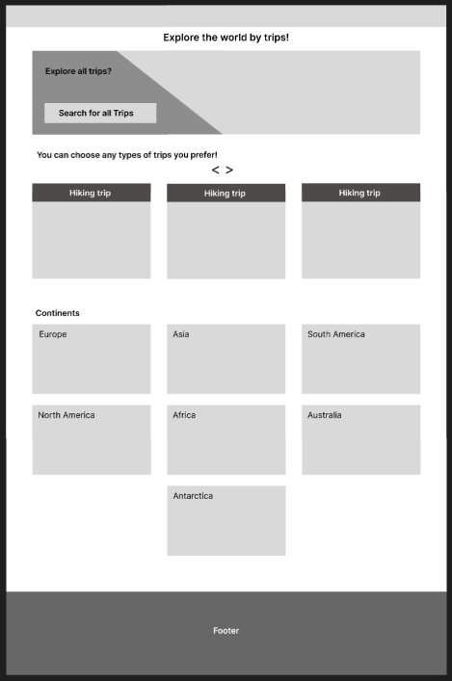

Рисунок 2.1 – Вайрфрейм главной страницы

Далее, на рисунке 2.2 изображён вайрфрейм страницы поиска походов. На нём отображается колонка с фильтрами и карточки походов. В карточке с фильтрами есть возможность фильтровать походы по нескольким критериям: по типу похода, по категории сложности, по континенту и по стране пролегания маршрута. На карточке похода отображается главная информация о похоже (название, тип похода, протяжённость, продолжительность, минимальная и максимальная возможная категория сложности, описание маршрута и государства, в которых проходят эти маршруты).

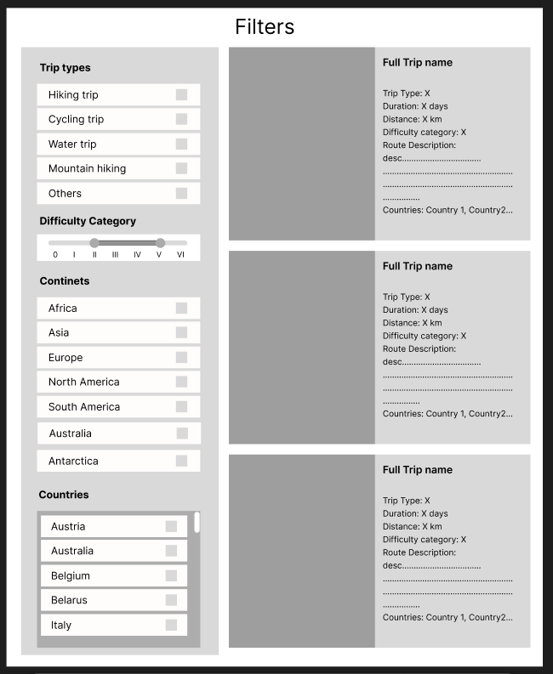

Рисунок 2.2 – Вайрфрейм страницы поиска походов

На рисунке 2.3 изображён вайрфрейм страницы полностью описывающей поход. На данном вайрфрейме расположена зона для главной фотографии похода, название похода, тип похода, протяжённость, продолжительность, минимальная и максимальная категории сложности. Далее отдельными полями отображаются описание похода, название и описание маршрута, а также список всех точек маршрута с их координатами и описанием.



Рисунок 2.3 – Страница полной информации о походе

Формы добавление и изменения походов имеют очень схожие требования (должны быть поля для ввода всех необходимых данных). Соответственно вайрфреймы для опреций добваления и изменения будут выглядеть идентично для удобства проектирования и разработки система, а также для удобства пользователя.

Вайрфрейм операций добавления и редактирования представлен на рисунке 2.4. На нём изображена форма с полями ввода/выбора данных для типа похода, названия похода, описания, протяжённости, продолжительности, категории сложности (выбор диапазона от минимального до максимального) и поле выбора маршрута (т.к. по одному маршруту могут проходить разные походы, например по лесному маршруту протяжённостью в 150 км можно провести пешей, велосипедный и лыжный походы, который кроме типов будут разными по категории сложности и продолжительности). Также отображается кнопка «Создать маршрут» для создания нового маршрута, если в списке маршрутов нет нужного.

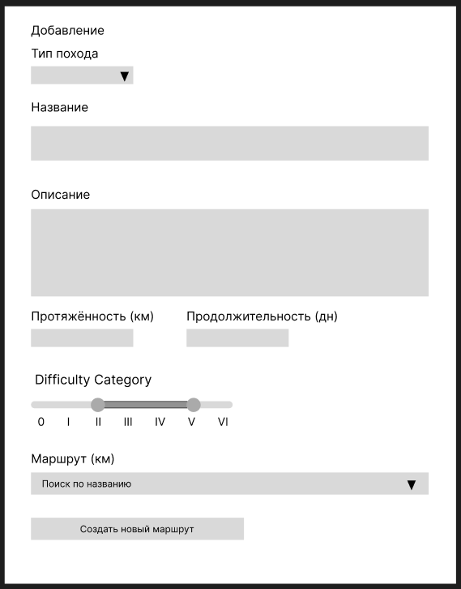

Рисунок 2.4 – Вайрфрейм для создания/редактирования похода

Аналогично предыдущему вайрфреуму, вайрфреймы для форм создания и редактирования маршрутов будут идентичными.

На рисунке 2.5 проиллюстрирован вайрфрейм для создания и редактирования маршрутов. На нём изображены поля ввода названия и описания для создаваемого/редактируемого маршрута. Также есть отдельный компонент для создания точки маршрута, на котором отображаются поля ввода координат (широты и долготы) и поля ввода краткого описания для конкретной точки. Также под компонентами точек маршрута расположена кнопка для добавления новой точки к списку.

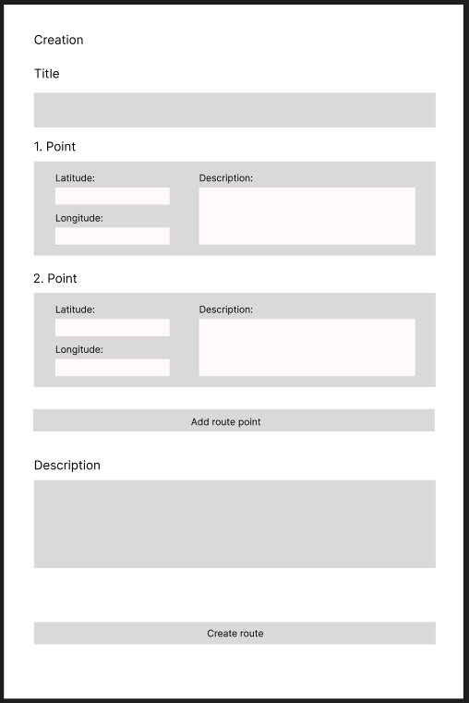

Рисунок 2.5 – Вайрфрейм для создания/редактирования маршрута

**2.3 Проектирование функционала программного обеспечения**

Программное средство «Eat, Sleep And Hike» должно реализовывать следующий минимальный набор функций:

– регистрация,

– вход в систему,

– создание/редактирование походов и маршрутов,

Пользователь может зарегистрироваться в систему указав пользовательское имя, email и пароль. После введения данных, проверяется, существует ли пользовать с таким именем или нет. Если существует, то программа сообщит пользователю об ошибке. Если не существует, то программа формирует случайный шестизначный числовой код и отправляет его пользователю на его почту. После, пользователь должен ввести полученный код в течении 2 минут. Если в течение 2 минут пользователь не пришлёт новый код, тогда придётся запрашивать ключ повторно. Когда пользователь введёт верный код подтверждения, программа сохранит его в базу данных и он будет переадресован на страницу авторизации.

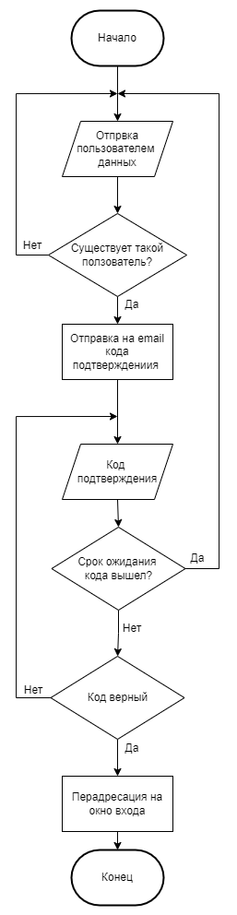

Рисунок 2.6 – Регистрация

Если пользователь уже числиться в системе, то он может войти. Для этого требуется ввести личное имя пользователя и пароль, после чего произойдёт проверка истинности данных. Затем создаётся JWT токен, которые возвращается на фронтенд, где сохраняется в localStorage. Затем пользователя перенаправляет на главную.

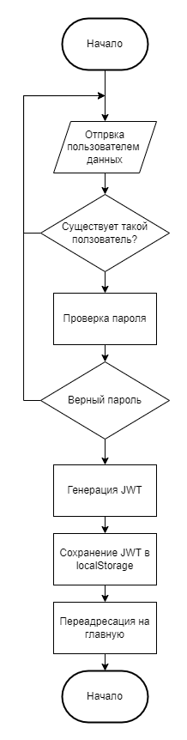

Рисунок 2.7 – Вход в систему

Алгоритм создания и редактирования походов и маршрутов можно описать одной блок схемой, так как во всех случаях он идентичен.

С самого начала пользователь вводит новые или уже отредактированные данные. Когда данные отсылаются на бэкенд происходит проверка на то, имеет ли пользователь права на такую операцию. Если таких прав нет, то данные отклоняются и алгоритм завершается. Если такие права есть, то далее проверяется корректность данных. Затем происходит сохранение данных в базу данных и на фронтенд возвращается копия данных, с целью получения идентификаторов id объектов из этих данных, для дальнейшей с ними работой.

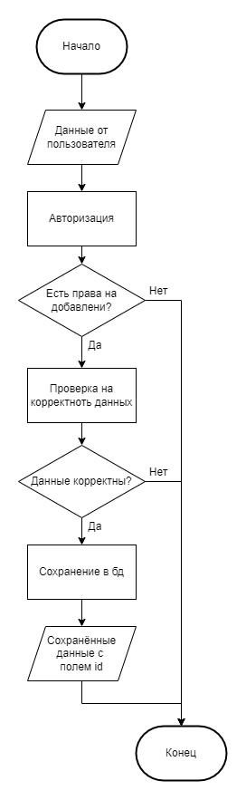

Рисунок 2.8 ­– Создание и редактирование данных (похода, маршрута)

**3 РАЗРАБОТКА ПРОГРАММНОГО СРЕДСТВА**

* 1. **Реализация profile микро-сервиса**

Микро-сервис profile представляет из себя сервис для авторизации и регистрации пользователя. Основным элементов этого сервиса является класс AuthController, который обрабатывает запросы с фронтенда и возвращает соответствующие ответы.

На рисунке 3.1 представлен метод для входа в систему, в котором с помощь объекта класса UserService проверяется, есть ли пользователь в базе данных или нет. Важно заметить, что в одно поле можно ввести как имя, так и почту – метод это предусматривает. Далее создаётся JWT токен на основе с помощью классов из модуля security, после чего пользователю возвращается его токен для авторизации.

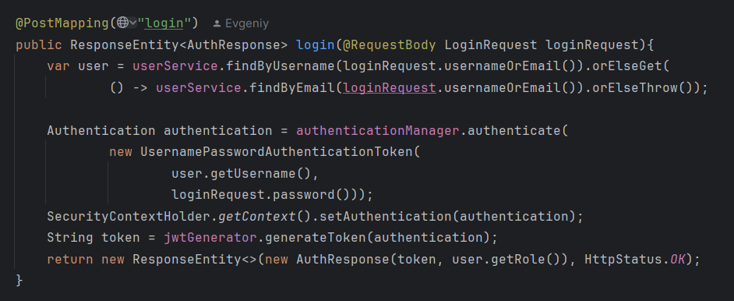

Рисунок 3.1 – Метод для входа в систему

На рисунке 3.2 представлен метод для отправки на email кода подтверждения. С помощью классов из Spring Mail. Формирует письмо, затем рандомно задаётся 6 цифр, после чего из них формируется строка и строка записывается в письмо. Затем письмо отправляется, а программа кладёт полученный код в Map, чтобы затем сверить код с пришедшим от пользователя.

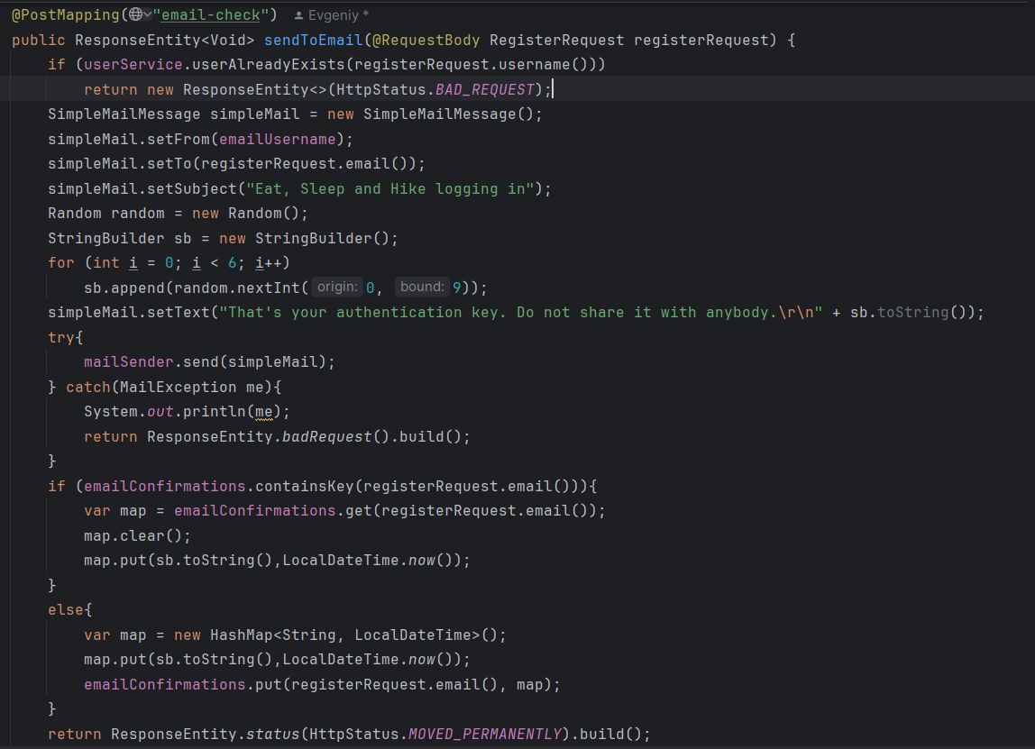

Рисунок 3.2 – Проверка почты

Далее, на рисунке 3.3 изображена функция регистрация пользователя. Проверяется, существует такой пользователь или нет, затем проверяется корректность присланного кода подтверждения и время ожидания. После чего создаётся новый пользователь и добавляется в базу данных.

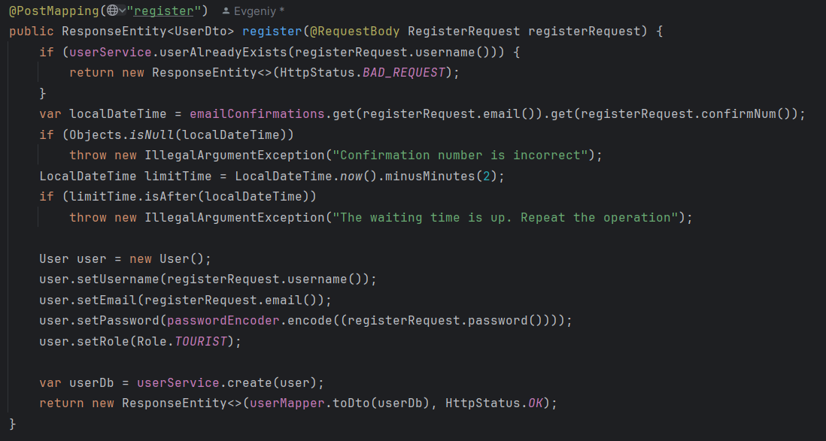

Рисунок 3.3 – Регистрация

* 1. **Реализация trip микро-сервиса**

В микро-сервисе trip одним из главных компонентов является класс TripController, который является REST-api контроллером и обеспечивает обработку HTTP запросов на путь, связанных с походами.

На рисунке 3.4 представлены главные методы контроллера: метод для получения всех походов и одного похода по его id.

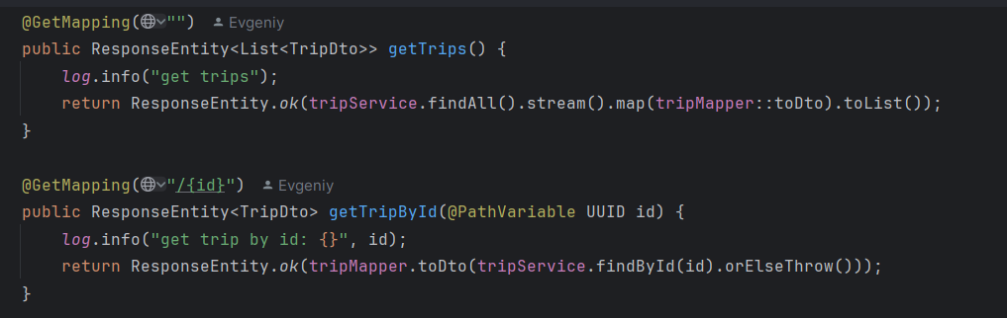

Рисунок 3.4 – TripController методы getTrips и getTripById

Важным составляющем для работы TripController является TripService. Этот класс ответственен за логику системы, в частности логику добавления и обновления. Пример метода представлен на рисунке 3.5.

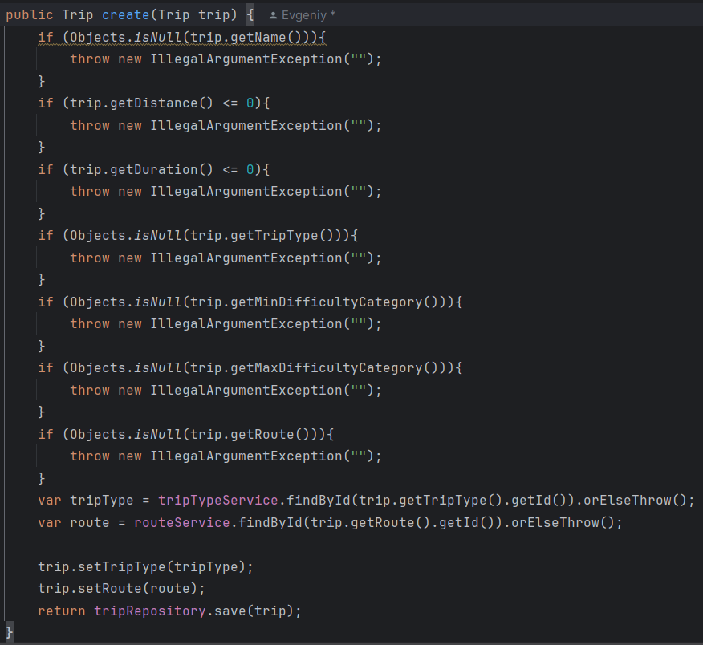

Рисунок 3.5 – TripService метод create

* 1. **Реализация gateway**

Модуль gateway является связующим модулем. Однако, несмотря на название, принцип работы у этого модуля больше на поведение прокси-сервера, чем Spring Gateway [8]. Ключевым классом в данном модуле является класс ApidGateway, который принимает сообщения с фронтенда, немного видоизменяет и отправляет на нужный микросервис. На рисунке 3.7 представлена часть класс, которая отвечает за установку соединение с клиентом, а затем в отдельном потоке запускает обработчик на это соединение.

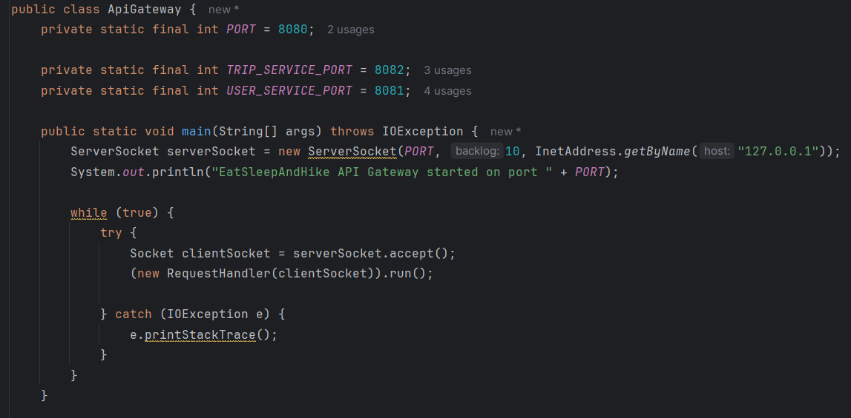

Рисунок 3.7 – Захват

На рисунке 3.8 показано, как модифицируется заголовок запроса. Также если поступает CORS запрос (с заголовком «OPTIONS») [9], то в сразу отсылается ответ клиенту, не отправляя запрос дальше на сервер. Так как в данном проекте четыре сервиса работающих на разных портах, запросы к определённому сервису с бэкенда становятся CORS, так как они идут не с домена этого сервиса. Следовательно, требуется дополнительная обработка запросов запрос «OPTIONS».

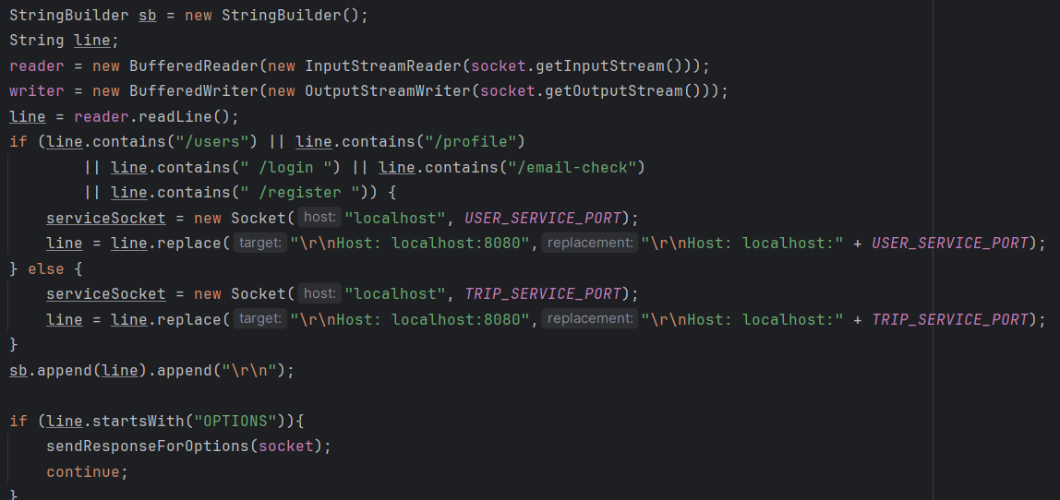

Рисунок 3.8 – Частичное изменение заголовков запроса.

* 1. **Реализация визуальной части приложения**

Визуальная часть была реализована с помощью фреймворка Vue.js. На рисунке 3.9-10 продемонстрирован пример запроса на создание маршрута на клиентской стороне приложения.

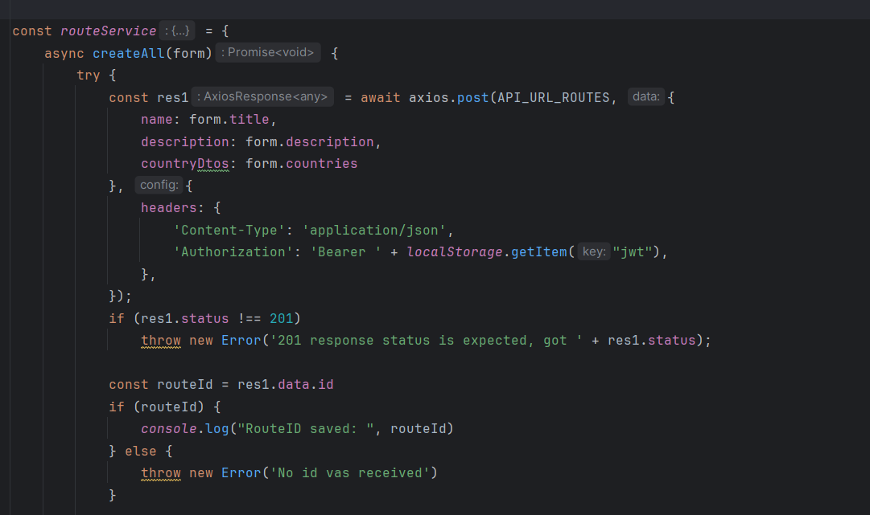

Рисунок 3.9 – Создание маршрута

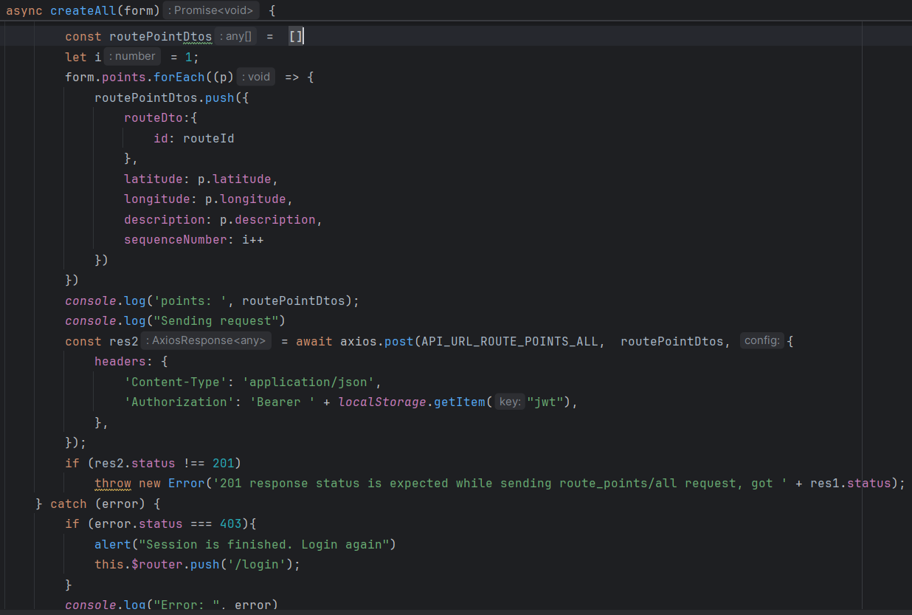

Рисунок 3.10 – Создание точек маршрута

**4 ТЕСТИРОВАНИЕ ПРОГРАММНОГО СРЕДСТВА**

В ходе тестирования программного средства «Eat, Sleep And Hike» были выявлены и решены некоторые ошибки и неисправности.

Главными проблем данного проекта были CORS preflight-запросы, а также в целом реализация gateway.

Первая проблема – бэкенд не хотел принимать CORS запросы из-за чего фронтенд не мог получить нужные данные. Чтобы решить данную проблему потребовалось дополнительно прописать конфигурацию для SpringMVC с установление CORS запросов и их разрешению для определённого домена (а конкретно «http://localhost:5173» – адрес фронтенда).

Вторая проблема была в чтении пакетов. Так как HTTP работает поверх TCP, обеспечивается потоковая передача данных. При этом, нет явного определения, когда данные заканчиваются. Изначально было простая проверка на \r\n\r\n, однако она не срабатывала, когда у запроса было тело, так как после \r\n\r\n шли данные и на сервер они просто не передавались. Далее, были внесены изменения, чтобы прокси побайтно считывал запрос и передавал его серверу. Однако в этом случае из-за того, что не известно, где конец пакета, gateway зависла в ожидании новых данных в потоке, так как поток не был закрыт. Решением данной проблемы стало построчное считывание заголовка запроса до \r\n\r\n, затем поиск поля Content-Length или Transfer-Encoding: Chunked и далее либо считывание конкретного количества байт (для Content-Length), либо повторное считывание посимвольно до \r\n\r\n (для Transfer-Encoding: Chunked).

Для тестирования функционала сервисов в отдельности была выбрана программ Postman [10], в котором формировались определённые запросы к сервисам и анализировалось поведение системы. Было протестировано:

– регистрация, авторизация и проверка почты,

– получение стран и континентов из базы данных списком и по id,

– получение типов походов из базы данных списков и по id,

– добавление, обновление и получение точек маршрута с привязкой к маршруту и по id,

– добавление, обновление и получения маршрутов списком и по id,

– добавление, обновление и получения походов списком, по id, с привязкой к типу похода, с привязкой к диапазону категорий сложности, с привязкой и к типу похода, и к диапазону категорий сложности.

Большинство проблем возникало по ходу проектирования и разработки системы и были легко устранены в процессе модульного и ручного тестирования.

**5 РУКОВОДСТВО ПОЛЬЗОВАТЕЛЯ**

При первом запуске программы пользователю отображается окно входа в систему, которое представлено на рисунке 5.1. Если пользователь зарегистрирован, он может ввести имя и пароль и в случае корректности данных он войдёт в систему.

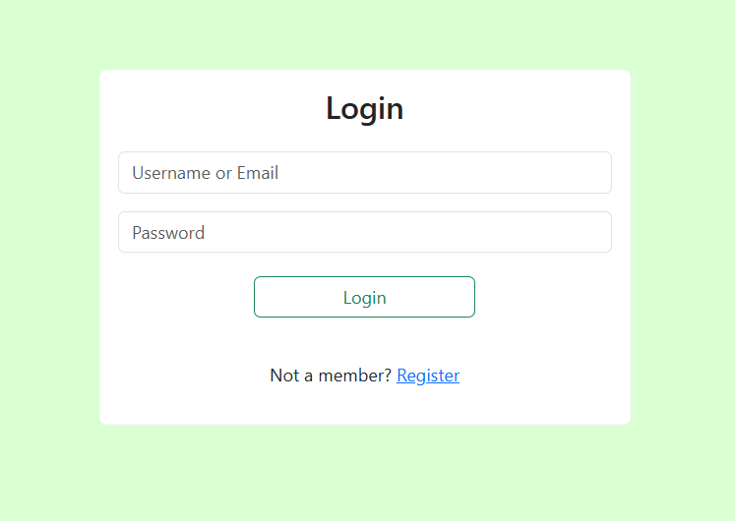

Рисунок 5.1 – Окно входа

Если пользователь не зарегистрирован, то он может нажать на ссылку внизу формы и произойдёт переадресация на страницу регистрации, которое изображено на рисунке 5.2. На странице регистрации пользователю предлагается ввести имя, почту и пароль.

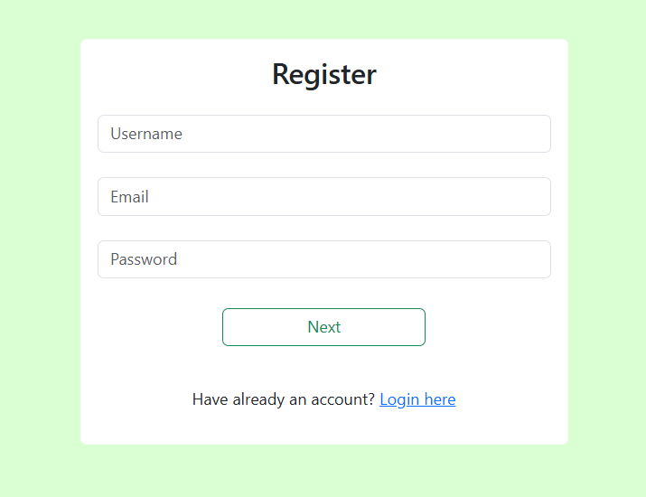

Рисунок 5.2 – Окно регистрации

По нажатии на копку «Next» произойдёт переадресация на страницу ввода кода подтверждение, который отправится на указанную почту. Страница ввода кода подтверждения представлена на рисунке 5.3.

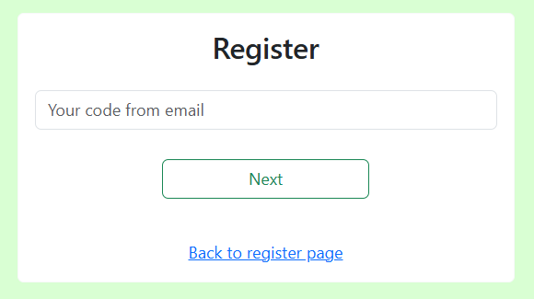

Рисунок 5.3 – Фора кода подтверждения

Далее пользователю будет нужно ввести код подтверждения, после чего произойдёт отправка формы и пользователь либо зарегистрируется и перейдёт на страницу входа, либо код окажется неверным и в регистрации будет отказано.

Далее пользователю отображается главная страница (рисунок 5.4) с хедером сайта. На хедере изображено название сервиса (нажатие на него приводит к переадресации на главную), кнопка перехода на домашнюю страницу (тот же функционал) и кнопка выхода из системы.

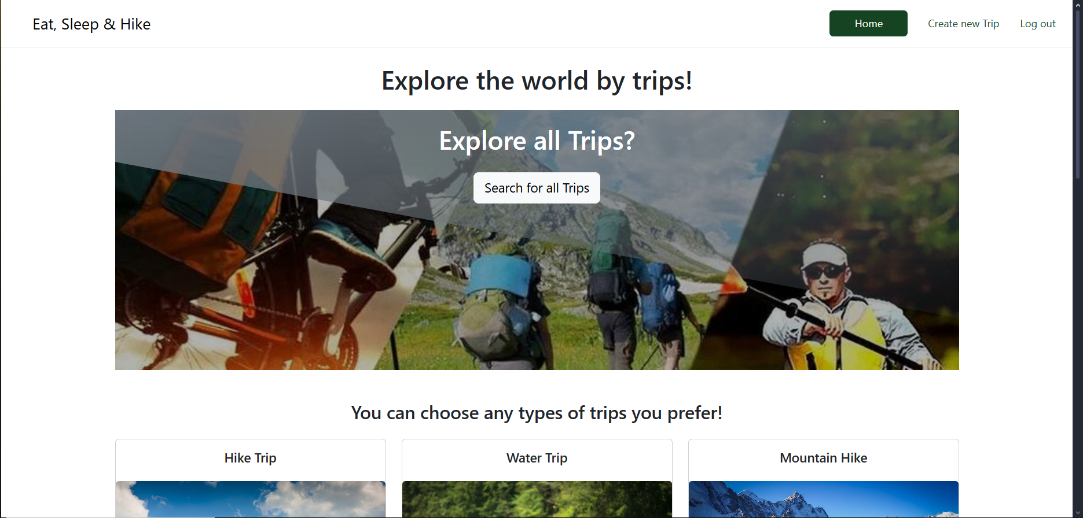

Рисунок 5.4 – Главная странциа

На главной странице пользователь может либо сразу перейти на страницу просмотра походов, либо выбрать желаемый тип похода или континент (по нажатии на конкретный тип/континент произойдёт переадресация на страницу походов с автоматически включённым фильтром типа походов/континента). Карточки типов походов и континентов представлены на рисунке 5.5 и 5.6 соответственно.

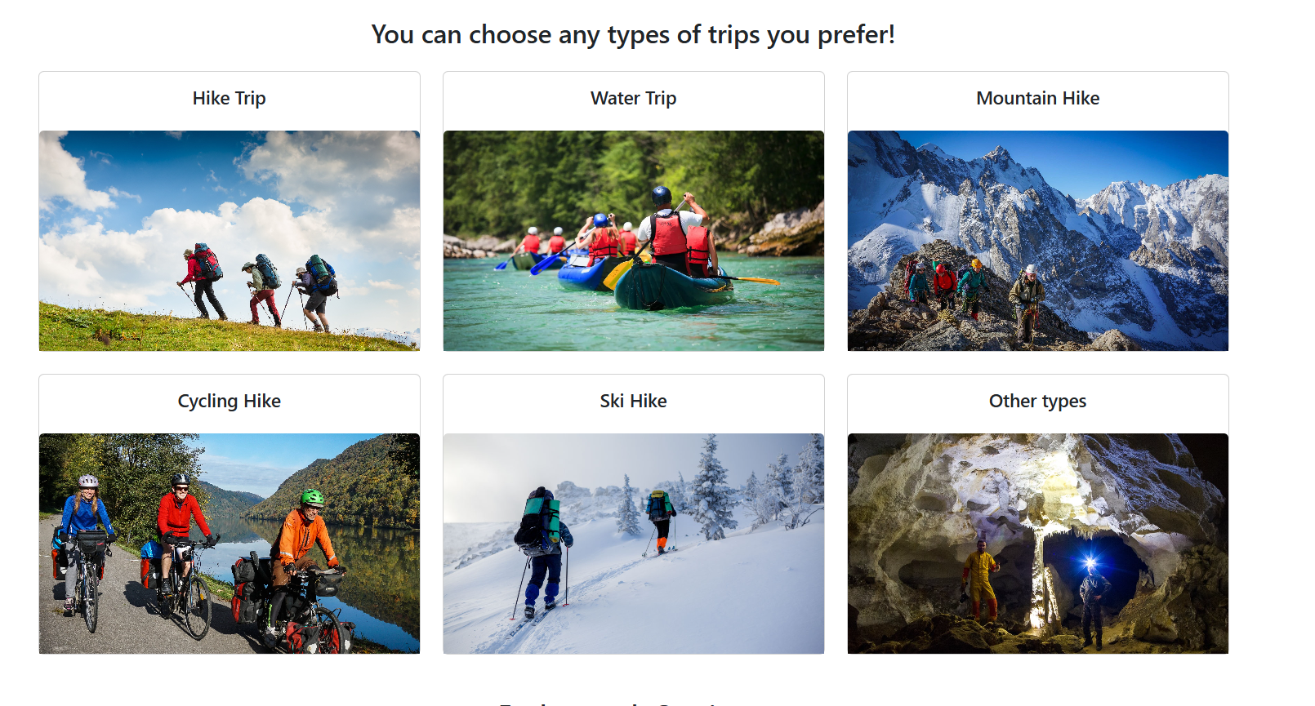

Рисунок 5.5 – Карточки типов походов

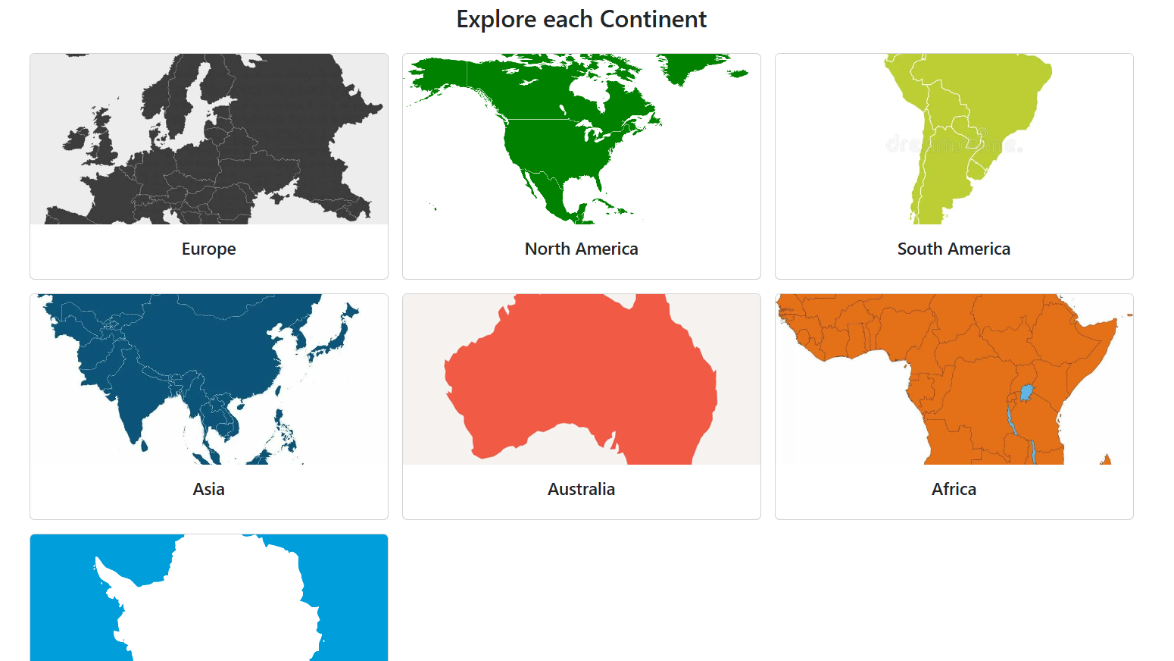

Рисунок 5.6 ­– Карточки континентов

На странице походов, изображённой на рисунке 5.7, изображена панель фильтров и карточки походов.

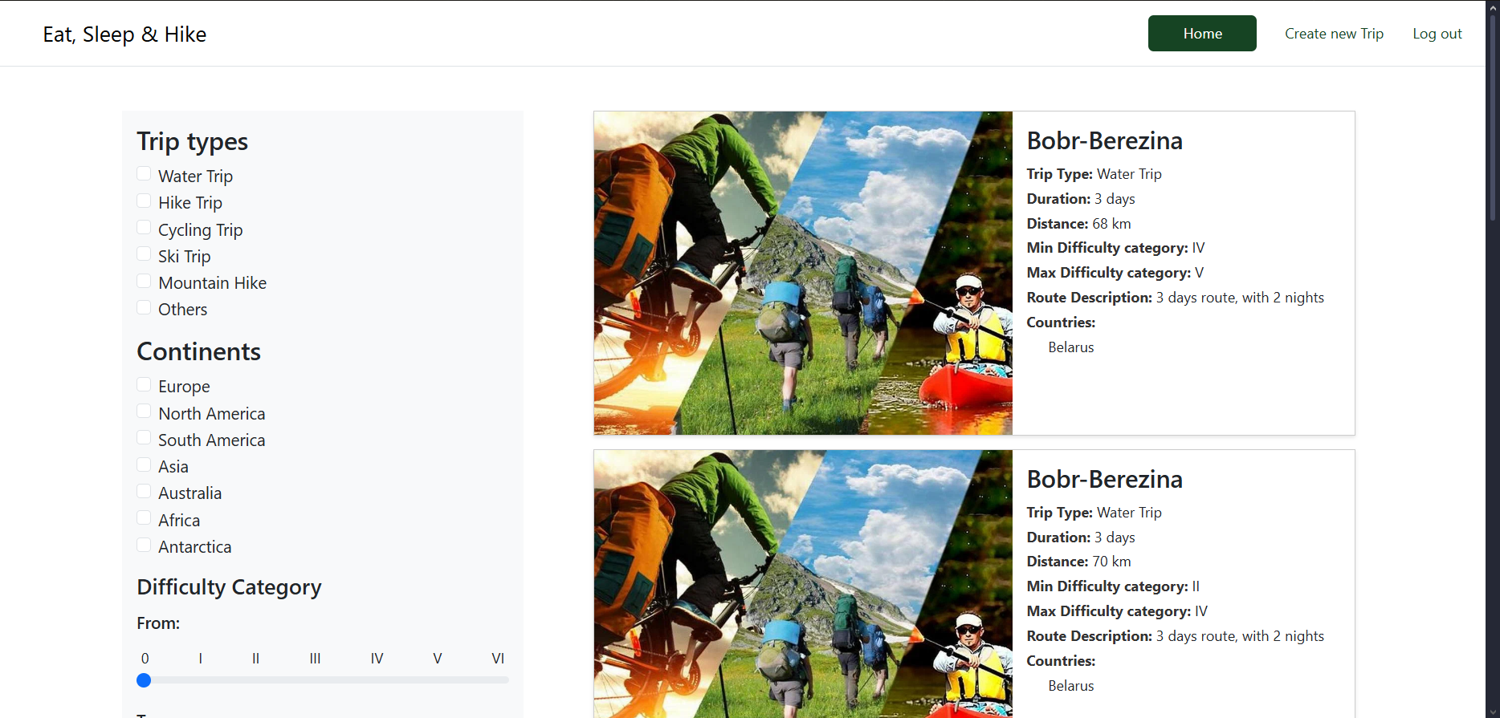

Рисунок 5.7 – Страница походов

Пользователь имеет возможность просматривать подробную информацию о понравившемся походе, нажав на соответствующую карточку. После нажатия на карточку, пользователю показывается окно полной информации о походе, которое изображено на рисунке 5.8.

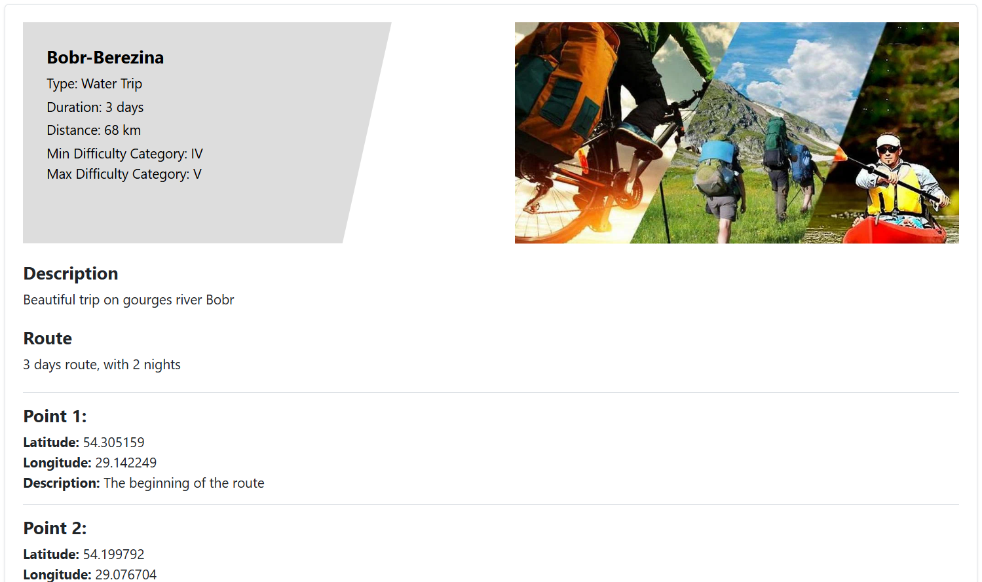

Рисунок 5.8 – Окно информации о поход

В верхней части окна представлена панель с главной информацией о походе. Затем иди текст описания похода, названия маршрута, после чего описывается каждая точка маршрута в отдельности. Пример описания точек маршрута представлен на рисунке 5.9.

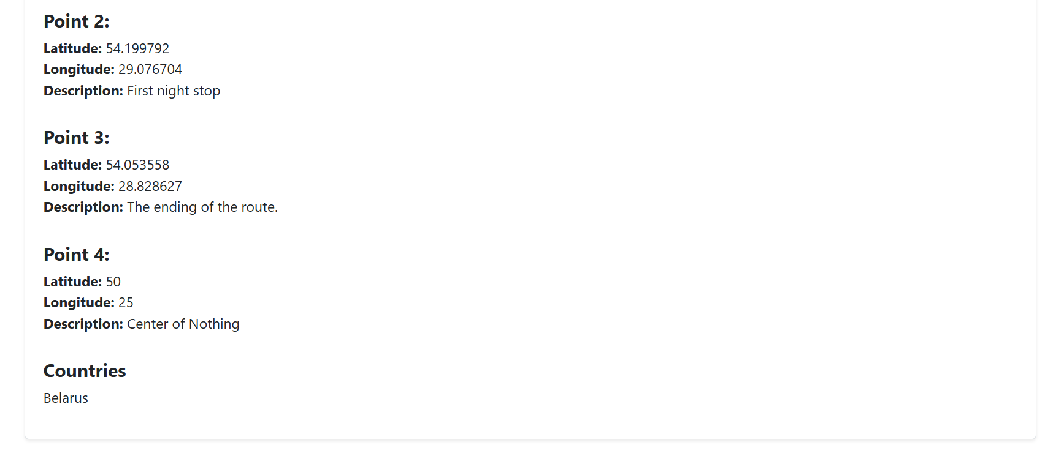

Рисунок 5.9 – Описание точек маршрута

Также в низу формы располагается карта с обозначением точек на неё. Карта изображена на рисунке 5.10

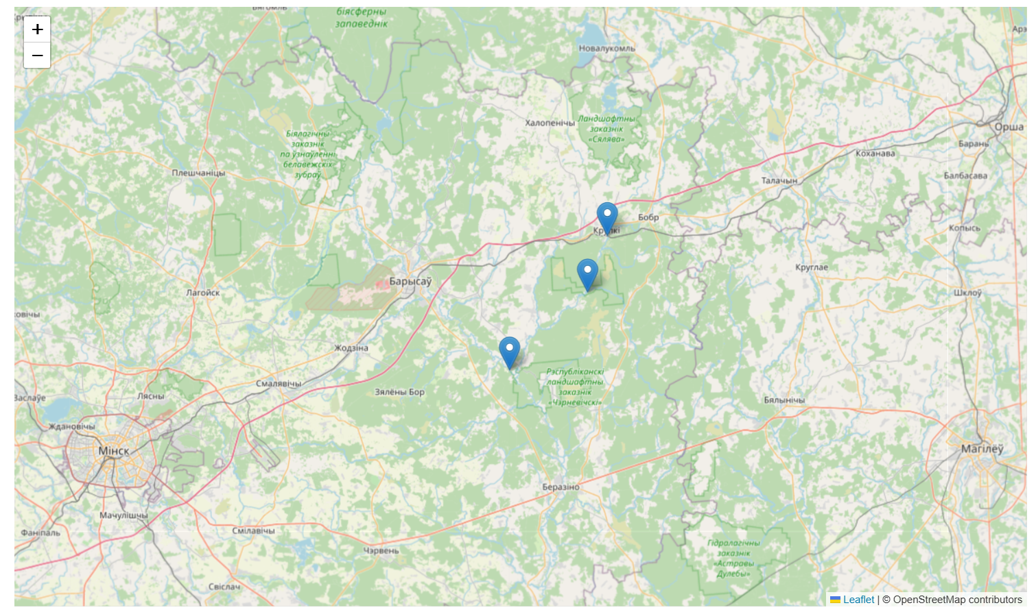

Рисунок 5.10 – Карта с указанными точками маршрута

Функционал обычного пользователя на этом заканчивается. Однако, если к пользователя есть права администратора, то ему открывается дополнительный набор функций по добавлению и редактированию походов и маршрутов.

У администратора в хедере появляется кнопка создания похода, нажав на которую произойдёт переадресация на форму создания похода, которая представлена на рисунке 5.11. В ней пользователя предлагается ввести все необходимые данные и создать поход. Также есть дополнительная кнопка, которая служит для создания нового маршрута.

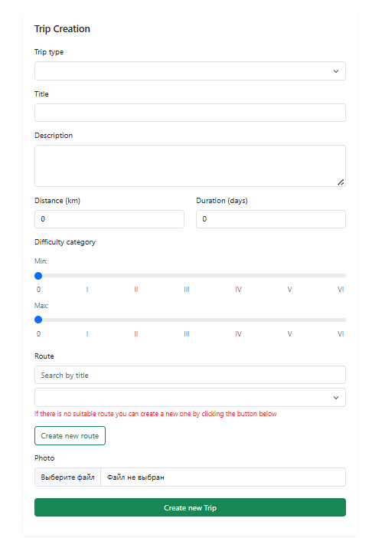

Рисунок 5.11 – Форма создания похода.

Нажав на кнопку создания нового маршрута происходит переадресация на форму создания маршрута, представленную на рисунке 5.12.

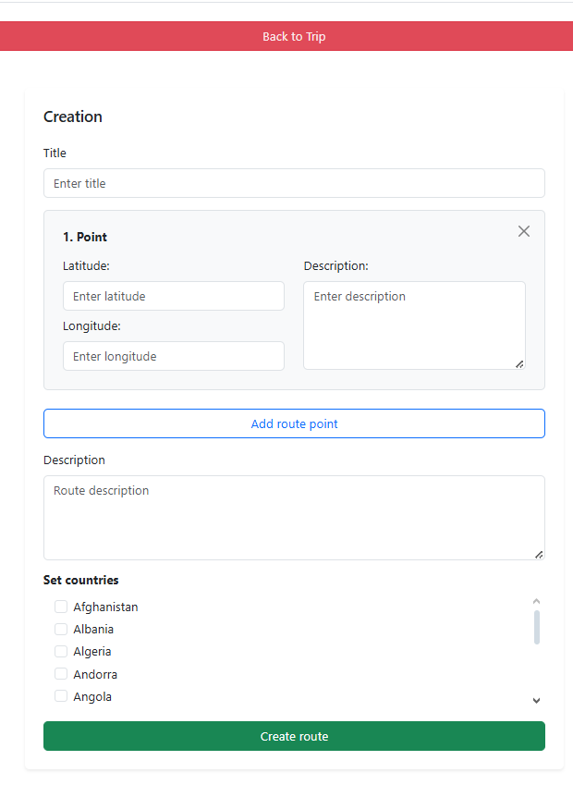

Рисунок 5.12 – Форма создания маршрута

На форме создания маршрута пользователю предлагается внести все необходимые данные, для создания маршрута. Чтобы добавить новую точку маршрута необходимо нажать на кнопку добавления точки, после чего добавиться ещё одна карточка точку, в которую необходимо будет внести данные. Если карточка точки оказалась ненужной её можно удалить, нажав на крестик в правом верхнем углу карточки.

Также, из окна просмотра информации о походе (рисунок 5.8) можно перейти на форму редактирования похода, если нажать на соответствующую кнопку внизу окна (появится для администраторов). Окно редактирования похода представлено на рисунке 5.13.

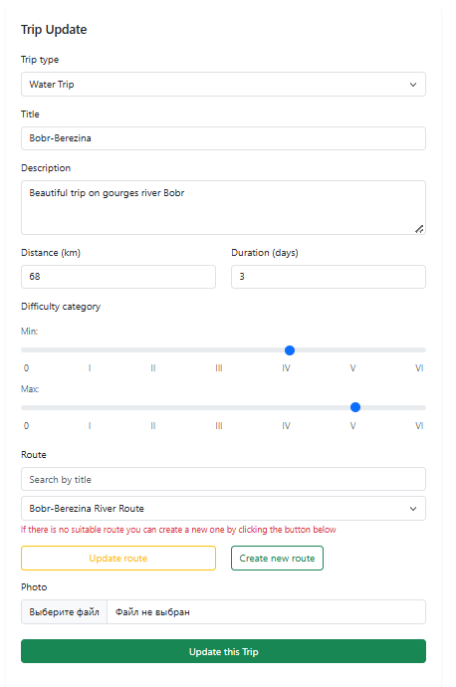

Рисунок 5.13 – Окно редактирования похода.

Поскольку, как описывалось ранее, алгоритм добавления и изменения походов и маршрутов похожи, то форма не сильно отличается от формы создания похода. Основные различия – это автозаполнение формы данными о маршруте и дополнительная кнопка обновления маршрута, нажав на которую произойдёт переадресация на форму редактирования маршрута, которая представлена на рисунке 5.14-15.

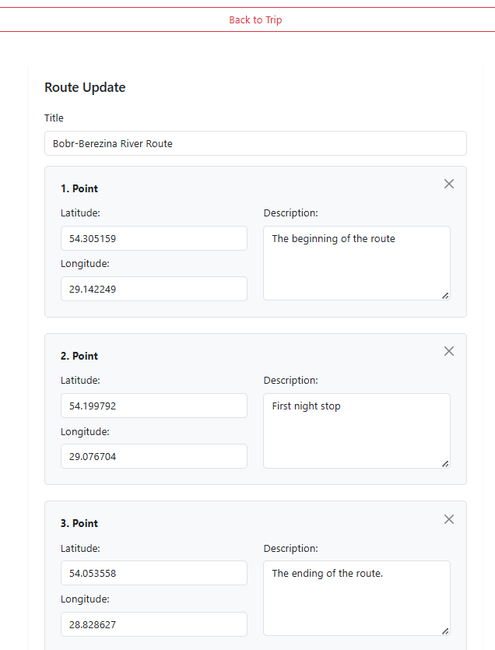

Рисунок 5.14 – Верхняя часть формы редактирования маршрута

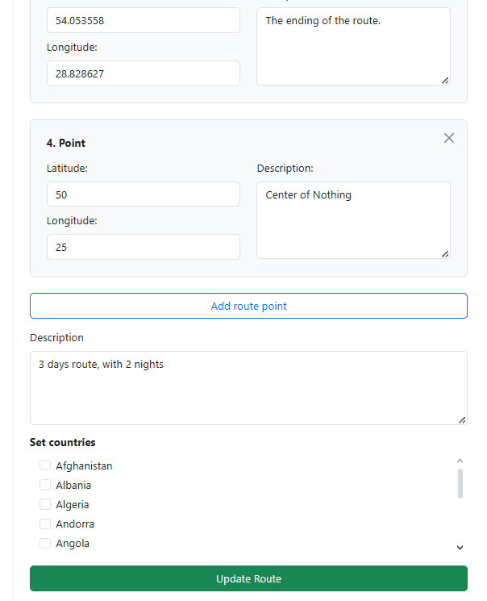

Рисунок 5.15 – Нижняя часть формы редактирования маршурута

**ЗАКЛЮЧЕНИЕ**

В современном мире, когда наблюдается всё больший и больший рост сферы услуг, в частности услуг по проведению походов различных типов и категорий сложности, всё большее место занимают информационные технологии. Делается упор активное продвижение услуг через социальные сети и на создание специальных приложений для упрощения поиска желаемых походов. Одним из таких приложений является веб-сервис «Eat, Sleep and Hike».

В ходе разработки программного средства «Eat, Sleep and Hike» были реализованы все поставленные цели. Пользователю доступны функции поиска и фильтрации походов, при это всё оформлено в удобном и красивом интерфейсе. Также реализовано разделение на роли для контроля создания и редактирования походов и маршрутов.

Кроме того, было реализовано особое сетевое взаимодействие, основанное на работе прокси-сервера. Было реализовано два RESTful микро-сервиса с API позволяющим проводим CRUD операции над всеми основными сущностями сервиса.

Данное решение обладает некоторыми плюсами относительно конкурентов:

– различное количество типов походов (большинство аналогов узкоспециальные)

– единая стандартизация категорий сложности по шкале от 0 (некатегорийный) до 6 категории сложности.

Также разрабатываемая система может быть расширена до уровня социальной сети для туризма:

– добавлением сообществ и форумов для обсуждения интересующих вопросов, касающихся туризма,

– добавлением чатов для групп по набору в походы и возможность в них вступить,

– добавлением системы постов и новостей, чтобы делиться информацией о пройденных походах и фишках в туризме,

– добавлением способности ставить лайки (оценки) на определённые маршруты и похода, а также способность делится информацией и походе в открытый доступ, для большего интерактива и активностей пользователей.

Таким образов, данный проект решает базовую задачу сервиса для туризма и может быть расширен до уровня социальной сети, так как реализован по стандартам проектирования программного обеспечения.

**СПИСОК ИСПОЛЬЗУЕМЫХ ИСТОЧНИКОВ**

[1] Всё о туризме: туристическая библиотека [Электронный ресурс]. – Режим доступа: <https://tourlib.net/books_tourism/turpohod3.htm>

[2] Tripio [Электронный ресурс]. – Режим доступа: https://www.tripioapp.com

[3] AllTrails [Электронный ресурс]. – Режим доступа: https://www.alltrails.com

[4] Komoot [Электронный ресурс]. – Режим доступа: https://www.komoot.com

[5] Spring Framework [Электронный ресурс]. – Режим доступа: https://spring.io/

[6] Bootstrap [Электронный ресурс]. – Режим доступа: https://getbootstrap.com/docs/5.3/getting-started/introduction/

[7] Яндекс практикум [Электронный ресурс]. – Режим доступа: https://practicum.yandex.ru/blog/chto-takoe-vajrfrejmy/#chto-takoe

[8] Habr [Электронный ресурс]. – Режим доступа: https://habr.com/ru/companies/rosbank/articles/779770/

[9] Developer Moziala [Электронный ресурс]. – Режим доступа: https://developer.mozilla.org/ru/docs/Web/HTTP/Guides/CORS

[10] Postman [Электронный ресурс]. – Режим доступа: https://www.postman.com

**ПРИЛОЖЕНИЕ А. Исходный код программы**

public class ApiGateway {

private static final int PORT = 8080;

private static final int TRIP_SERVICE_PORT = 8082;

private static final int USER_SERVICE_PORT = 8081;]

public static void main(String[] args) throws IOException {

ServerSocket serverSocket = new ServerSocket(PORT, 10, InetAddress.getByName("127.0.0.1"));

System.out.println("EatSleepAndHike API Gateway started on port " + PORT);

while (true) {

try {

Socket clientSocket = serverSocket.accept();

(new RequestHandler(clientSocket)).run();

} catch (IOException e) {

e.printStackTrace();

}

}

}

private static class RequestHandler implements Runnable {

Socket socket;

BufferedReader reader;

BufferedWriter writer;

public RequestHandler(Socket socket) throws IOException {

this.socket = socket;

}

public void run(){

try{

Socket serviceSocket = null;

while(!socket.isClosed() && socket.isConnected()){

StringBuilder sb = new StringBuilder();

String line;

reader = new BufferedReader(new InputStreamReader(socket.getInputStream()));

writer = new BufferedWriter(new OutputStreamWriter(socket.getOutputStream()));

line = reader.readLine();

if (line.contains("/users") || line.contains("/profile")

|| line.contains(" /login ") || line.contains("/email-check")

|| line.contains(" /register ")) {

serviceSocket = new Socket("localhost", USER_SERVICE_PORT);

line = line.replace("\r\nHost: localhost:8080","\r\nHost: localhost:" + USER_SERVICE_PORT);

} else {

serviceSocket = new Socket("localhost", TRIP_SERVICE_PORT);

line = line.replace("\r\nHost: localhost:8080","\r\nHost: localhost:" + TRIP_SERVICE_PORT);

}

sb.append(line).append("\r\n");

if (line.startsWith("OPTIONS")){

sendResponseForOptions(socket);

continue;

}

int contentLength = 0;

while(!Objects.equals(line = reader.readLine(), "")){

if (line.startsWith("Host: ")){

if (serviceSocket.getLocalPort() == USER_SERVICE_PORT)

line = "Host: localhost:" + USER_SERVICE_PORT;

else

line = "Host: localhost:" + TRIP_SERVICE_PORT;

}

if (line.startsWith("Content-Length: ")){

contentLength = Integer.parseInt(line.substring("Content-Length: ".length()));

}

sb.append(line).append("\r\n");

}

sb.append("\r\n");

System.out.println("|-------| Request |-------|");

System.out.println(sb);

ArrayList<Character> data = new ArrayList<>();

int bytesRead = 0;

char[] buffer = new char[8192];

while(contentLength > 0 && (bytesRead = reader.read(buffer)) != -1){

//socket.setSoTimeout(200);

for (int i = 0; i < bytesRead; i++){

data.add(buffer[i]);

}

contentLength -= bytesRead;

}

char[] charData = new char[data.size()];

for (int i = 0; i < data.size(); i++) {

charData[i] = data.get(i);

}

BufferedWriter serviceWriter = new BufferedWriter(new OutputStreamWriter(serviceSocket.getOutputStream()));

serviceWriter.write(sb.toString());

serviceWriter.write(charData);

serviceWriter.flush();

boolean isChunked = false;

//serviceSocket.setSoTimeout(10000);

BufferedReader serviceReader = new BufferedReader(new InputStreamReader(serviceSocket.getInputStream()));

sb = new StringBuilder();

while(!Objects.equals(line = serviceReader.readLine(), "")){

if (line.startsWith("Content-Length: ")){

contentLength = Integer.parseInt(line.substring("Content-Length: ".length()));

}

if(line.equals("Transfer-Encoding: chunked"))

isChunked = true;

sb.append(line).append("\r\n");

}

sb.append("\r\n");

System.out.println("|-------| Response |-------|");

System.out.println(sb);

writer.write(sb.toString());

//socket.getOutputStream().write(sb.toString().getBytes(StandardCharsets.UTF_8));

/*var byteBuffer = new byte[8192];

if (isChunked){

byteBuffer = readChunkedBody(serviceSocket.getInputStream());

socket.getOutputStream().write(byteBuffer);

}

else{

while((bytesRead = serviceSocket.getInputStream().read(byteBuffer)) != -1 && contentLength > 0){

socket.getOutputStream().write(byteBuffer, 0, bytesRead);

contentLength -= bytesRead;

}

}*/

if (isChunked){

int cur = 0;

int prev = 0; // \n - 10 \r - 13

int grandPrev = 0;

while((cur = serviceReader.read()) != -1){

writer.write(cur);

System.out.print(cur);

if (cur == 10 && prev == 13 && grandPrev == 10){

break;

}

grandPrev = prev;

prev = cur;

}

}

else{

data.clear();

while(contentLength > 0 && (bytesRead = reader.read(buffer)) != -1){

for (int i = 0; i < bytesRead; i++){

writer.write(buffer[i]);

System.out.print(buffer[i]);

}

contentLength -= bytesRead;

}

}

writer.flush();

}

} catch (Exception ex){ }

}

private void sendResponseForOptions(Socket socket) throws IOException{

String headers = """

HTTP/1.1 200 OK

Access-Control-Allow-Origin: http://localhost:5173

Access-Control-Allow-Methods: GET, POST, PUT, DELETE, OPTIONS

Access-Control-Allow-Headers: Authorization, Content-Type

Access-Control-Allow-Credentials: true

""";

socket.getOutputStream().write(headers.getBytes(StandardCharsets.UTF_8));

socket.getOutputStream().flush();

}

}

}

@RequiredArgsConstructor

@RestController

public class AuthController {

private final AuthenticationManager authenticationManager;

private final UserService userService;

private final UserMapper userMapper;

private final PasswordEncoder passwordEncoder;

private final JWTGenerator jwtGenerator;

private final JavaMailSender mailSender;

private final Map<String, Map<String, LocalDateTime>> emailConfirmations = new HashMap<>();

@Value("${spring.mail.username}")

private String emailUsername;

@PostMapping("login")

public ResponseEntity<AuthResponse> login(@RequestBody LoginRequest loginRequest){

var user = userService.findByUsername(loginRequest.usernameOrEmail()).orElseGet(

() -> userService.findByEmail(loginRequest.usernameOrEmail()).orElseThrow());

Authentication authentication = authenticationManager.authenticate(

new UsernamePasswordAuthenticationToken(

user.getUsername(),

loginRequest.password()));

SecurityContextHolder.getContext().setAuthentication(authentication);

String token = jwtGenerator.generateToken(authentication);

return new ResponseEntity<>(new AuthResponse(token, user.getRole()), HttpStatus.OK);

}

@PostMapping("email-check")

public ResponseEntity<Void> sendToEmail(@RequestBody RegisterRequest registerRequest) {

if (userService.userAlreadyExists(registerRequest.username()))

return new ResponseEntity<>(HttpStatus.BAD_REQUEST);

SimpleMailMessage simpleMail = new SimpleMailMessage();

simpleMail.setFrom(emailUsername);

simpleMail.setTo(registerRequest.email());

simpleMail.setSubject("Eat, Sleep and Hike logging in");

Random random = new Random();

StringBuilder sb = new StringBuilder();

for (int i = 0; i < 6; i++)

sb.append(random.nextInt(0, 9));

simpleMail.setText("That's your authentication key. Do not share it with anybody.\r\n" + sb.toString());

try{

mailSender.send(simpleMail);

} catch(MailException me){

System.out.println(me);

return ResponseEntity.badRequest().build();

}

if (emailConfirmations.containsKey(registerRequest.email())){

var map = emailConfirmations.get(registerRequest.email());

map.clear();

map.put(sb.toString(),LocalDateTime.now());

}

else{

var map = new HashMap<String, LocalDateTime>();

map.put(sb.toString(),LocalDateTime.now());

emailConfirmations.put(registerRequest.email(), map);

}

return ResponseEntity.status(

HttpStatus.MOVED_PERMANENTLY).build();}

@PostMapping("register")

public ResponseEntity<UserDto> register(@RequestBody RegisterRequest registerRequest) {

if (userService.userAlreadyExists(registerRequest.username())) {

return new ResponseEntity<>(HttpStatus.BAD_REQUEST);

}

var localDateTime = emailConfirmations.get(registerRequest.email()).get(registerRequest.confirmNum());

if (Objects.isNull(localDateTime))

throw new IllegalArgumentException("Confirmation number is incorrect");

LocalDateTime limitTime = LocalDateTime.now().minusMinutes(2);

if (limitTime.isAfter(localDateTime))

throw new IllegalArgumentException("The waiting time is up. Repeat the operation");

User user = new User();

user.setUsername(registerRequest.username());

user.setEmail(registerRequest.email());

user.setPassword(passwordEncoder.encode((registerRequest.password())));

user.setRole(Role.TOURIST);

var userDb = userService.create(user);

return new ResponseEntity<>(userMapper.toDto(userDb), HttpStatus.OK);

}

@GetMapping("user/{accessToken}")

public ResponseEntity<UserDto> getUserByToken(@PathVariable String accessToken) {

if(StringUtils.hasText(accessToken) && jwtGenerator.validateToken(accessToken)) {

String username = jwtGenerator.getUsernameFromJWT(accessToken);

return ResponseEntity.ok(userMapper.toDto(userService.findByUsername(username)

.orElseThrow(() -> new UsernameNotFoundException("User not found"))));

}

throw new UsernameNotFoundException("User not found");

}

}

@RequiredArgsConstructor

@Service

public class UserService {

private final UserRepository userRepository;

public Optional<User> findById(Long id) {

return userRepository.findById(id);

}

public Optional<User> findByUsername(String username) {

return userRepository.findByUsername(username);

}

public Optional<User> findByEmail(String email) {

return userRepository.findByEmail(email);

}

public Boolean userAlreadyExists(String username) {

return userRepository.existsByUsername(username);

}

public User create(User user){

if(Objects.isNull(user.getEmail())){

throw new IllegalArgumentException("");

}

if(Objects.isNull(user.getUsername())){

throw new IllegalArgumentException("");

}

if(Objects.isNull(user.getRole())){

throw new IllegalArgumentException("");

}

return userRepository.save(user);

}

public User update(User user){

if(Objects.isNull(user.getId())){

throw new IllegalArgumentException("");

}

if(Objects.isNull(user.getRole())){

throw new IllegalArgumentException("");

}

if(Objects.isNull(user.getUsername())){

throw new IllegalArgumentException("");

}

if(Objects.isNull(user.getEmail())){

throw new IllegalArgumentException("");

}

var userDb = userRepository.findById(user.getId()).orElseThrow();

userDb.setEmail(user.getEmail());

userDb.setUsername(user.getUsername());

userDb.setRole(user.getRole());

return userRepository.save(user);

}

public void delete(Long id){

userRepository.deleteById(id);

}

public void delete(User user){

userRepository.delete(user);

}

}

@Component

public class JWTGenerator {

private final Key signingKey;

public JWTGenerator() {

// SecurityConstants.JWT_SECRET должен быть Base64-закодированной строкой

byte[] keyBytes = Decoders.BASE64.decode(SecurityConstants.JWT_SECRET);

this.signingKey = Keys.hmacShaKeyFor(keyBytes);

}

public String generateToken(Authentication authentication) {

String username = authentication.getName();

Date now = new Date();

Date expiry = new Date(now.getTime() + SecurityConstants.JWT_EXPIRATION);

return Jwts.builder()

.setSubject(username)

.setIssuedAt(now)

.setExpiration(expiry)

.signWith(signingKey, SignatureAlgorithm.HS512)

.compact();

}

public String getUsernameFromJWT(String token) {

Claims claims = Jwts.parserBuilder()

.setSigningKey(signingKey)

.build()

.parseClaimsJws(token)

.getBody();

return claims.getSubject();

}

public boolean validateToken(String token) {

try {

Jwts.parserBuilder()

.setSigningKey(signingKey)

.build()

.parseClaimsJws(token);

return true;

} catch (JwtException | IllegalArgumentException ex) {

// Бросаем более специфичное Spring-исключение

throw new AuthenticationCredentialsNotFoundException(

"JWT is expired or incorrect", ex);

}

}

}

@Configuration

@EnableWebMvc

public class WebConfig implements WebMvcConfigurer {

@Override

public void addCorsMappings(CorsRegistry registry) {

registry.addMapping("/**")

.allowedOrigins("http://localhost:5173")

.allowedMethods("GET","POST","PUT","DELETE","OPTIONS")

.allowCredentials(true);

}

}

@RestController

@RequestMapping("/trips")

@RequiredArgsConstructor

public class TripController {

private final TripService tripService;

private final TripMapper tripMapper;

private final TripTypeMapper tripTypeMapper;

@GetMapping("")

public ResponseEntity<List<TripDto>> getTrips() {

log.info("get trips");

return ResponseEntity.ok(tripService.findAll().stream().map(tripMapper::toDto).toList());

}

@GetMapping("/{id}")

public ResponseEntity<TripDto> getTripById(@PathVariable UUID id) {

log.info("get trip by id: {}", id);

return ResponseEntity.ok(tripMapper.toDto(tripService.findById(id).orElseThrow()));

}

@GetMapping("along-route/{id}")

public ResponseEntity<List<TripDto>> getTripsByRouteId(@PathVariable UUID id) {

return ResponseEntity.ok(tripService.findAllByRouteId(id).stream().map(tripMapper::toDto).toList());

}

@PostMapping("along-route")

public ResponseEntity<List<TripDto>> getTripsByRoute(@RequestBody RouteDto routeDto) {

return ResponseEntity.ok(tripService.findAllByRoute(routeDto).stream().map(tripMapper::toDto).toList());

}

@PostMapping("trip-type/")

public ResponseEntity<List<TripDto>> getAllByTripType(@RequestBody TripTypeDto tripTypeDto) {

return ResponseEntity.ok(tripService.findAllByTripType(tripTypeMapper.toEntity(tripTypeDto))

.stream().map(tripMapper::toDto)

.collect(Collectors.toList()));

}

@GetMapping("trip-type/{id}")

public ResponseEntity<List<TripDto>> getAllByTripType(@PathVariable int id) {

return ResponseEntity.ok(tripService.findAllByTripTypeId(id)

.stream().map(tripMapper::toDto)

.collect(Collectors.toList()));

}

@PostMapping("difficulty-overlap/")

public ResponseEntity<List<TripDto>> getAllByDifficultOverlap(@RequestBody DifficultyRangeDto request) {

return ResponseEntity.ok(tripService.findAllByDifficultyOverlap(request.getMin(), request.getMax())

.stream().map(tripMapper::toDto)

.collect(Collectors.toList()));

}

@PostMapping("difficulty-overlap-trip/{id}")

public ResponseEntity<List<TripDto>> getAllByDifficultOverlapAndTripType(

@RequestBody DifficultyRangeDto request, @PathVariable int id) {

return ResponseEntity.ok(

tripService.findAllByDifficultyOverlapAndTripTypeId(

request.getMin(), request.getMax(), id)

.stream().map(tripMapper::toDto)

.collect(Collectors.toList()));

}

@PostMapping

public ResponseEntity<TripDto> create(@RequestBody TripDto tripDto) {

return ResponseEntity.status(HttpStatus.CREATED).body(

tripMapper.toDto(tripService.create(tripMapper.toEntity(tripDto))));

}

@PutMapping

public ResponseEntity<TripDto> update(@RequestBody TripDto tripDto) {

return ResponseEntity.ok(

tripMapper.toDto(tripService.update(tripMapper.toEntity(tripDto))));

}

@DeleteMapping

public ResponseEntity<Void> delete(@RequestBody TripDto tripDto) {

tripService.delete(tripMapper.toEntity(tripDto));

return ResponseEntity.noContent().build();

}

@DeleteMapping("{id}")

public ResponseEntity<Void> deleteById(@PathVariable UUID id) {

tripService.deleteById(id);

return ResponseEntity.noContent().build();

}

}

@RequiredArgsConstructor

@RestController

@RequestMapping("/routes")

public class RouteController {

private final RouteService routeService;

private final RouteMapper routeMapper;

private final CountryMapper countryMapper;

@GetMapping()

public ResponseEntity<List<RouteDto>> getAll() {

return ResponseEntity.ok(routeService.findAll()

.stream().map(routeMapper::toDto).toList());

}

@GetMapping("{id}")

public ResponseEntity<RouteDto> getById(@PathVariable UUID id) {

return ResponseEntity.ok(routeMapper.toDto(routeService.findById(id).orElseThrow()));

}

@GetMapping("in-country")

public ResponseEntity<List<RouteDto>> getByCountryId(@RequestBody CountryDto countryDto) {

return ResponseEntity.ok(routeService.findByCountry(countryMapper.toEntity(countryDto))

.stream().map(routeMapper::toDto).toList());

}

@GetMapping("in-countries")

public ResponseEntity<List<RouteDto>> getByCountries(@RequestBody Set<CountryDto> countryDtos) {

return ResponseEntity.ok( routeService.findByCountries(countryDtos.stream().map(countryMapper::toEntity)

.collect(Collectors.toSet()))

.stream().map(routeMapper::toDto).toList());

}

@PostMapping

public ResponseEntity<RouteDto> create(@RequestBody RouteDto routeDto) {

return ResponseEntity.status(HttpStatus.CREATED).body( routeMapper.toDto(routeService.create(routeMapper.toEntity(routeDto))));

}

@PutMapping

public ResponseEntity<RouteDto> update(@RequestBody RouteDto routeDto) {

return ResponseEntity.ok( routeMapper.toDto(routeService.update(routeMapper.toEntity(routeDto))));

}

@DeleteMapping

public ResponseEntity<Void> delete(@RequestBody RouteDto routeDto) {

routeService.delete(routeMapper.toEntity(routeDto));

return ResponseEntity.noContent().build();

}

@DeleteMapping("{id}")

public ResponseEntity<Void> deleteById(@PathVariable UUID id) {

routeService.deleteById(id);

return ResponseEntity.noContent().build();

}

}

@RequiredArgsConstructor

@RestController

@RequestMapping("/route-points")

public class RoutePointController {

private final RoutePointService routePointService;

private final RoutePointMapper routePointMapper;

@GetMapping("in-route/{id}")

public ResponseEntity<List<RoutePointDto>> getByRouteId(@PathVariable UUID id) {

return ResponseEntity.ok( routePointService.findAllByRouteId(id).stream().map(routePointMapper::toDto).collect(Collectors.toList()));

}

@PostMapping("/all")

public ResponseEntity<List<RoutePointDto>> createAll(@RequestBody List<RoutePointDto> routePointDtos) {

List<RoutePoint> routePoints = routePointService.

createAllCheckingSN(routePointDtos.stream().map(routePointMapper::toEntity).collect(Collectors.toList()));

return ResponseEntity.status(HttpStatus.CREATED)

.body(routePoints.stream().map(routePointMapper::toDto).toList());

}

@PutMapping("/all")

public ResponseEntity<List<RoutePointDto>> updateAll(@RequestBody List<RoutePointDto> routePointDtos) {

List<RoutePoint> routePoints = routePointService.updateAll( routePointDtos.stream().map(routePointMapper::toEntity).collect(Collectors.toList()));

return ResponseEntity.ok(routePoints.stream()

.map(routePointMapper::toDto).toList());}

@PutMapping("{routeId}")

public ResponseEntity<List<RoutePointDto>> updateAllInRoute(@RequestBody List<RoutePointDto> routePointDtos, @PathVariable UUID routeId) {

List<RoutePoint> routePoints = routePointService.updateAll( routePointDtos.stream().map(routePointMapper::toEntity).collect(Collectors.toList()), routeId);

return ResponseEntity.ok(routePoints.stream().map(routePointMapper::toDto).toList());

}

@DeleteMapping

public ResponseEntity<RoutePointDto> delete(@RequestBody RoutePointDto routePointDto) {

routePointService.delete(routePointMapper.toEntity(routePointDto));

return ResponseEntity.noContent().build();

}

@DeleteMapping("{id}")

public ResponseEntity<RoutePointDto> deleteById(@PathVariable UUID id) {

routePointService.deleteById(id);

return ResponseEntity.noContent().build();

}

@DeleteMapping("/all")

public ResponseEntity<List<RoutePointDto>> deleteAll(@RequestBody List<RoutePointDto> routePointDtos) { routePointService.deleteAll(routePointDtos.stream().map(routePointMapper::toEntity).collect(Collectors.toList()));

return ResponseEntity.noContent().build();

}

}